ГУАП
КАФЕДРА №43

ОТЧЁТ
ЗАЩИЩЕН С ОЦЕНКОЙ
ПРЕПОДАВАТЕЛЬ
к.т.н, доц.. А.В. Туманова
должность, уч. степень, звание подпись, дата инициалы, фамилия

ОТЧЁТ О ЛАБОРАТОРНОЙ РАБОТЕ №4

ВЫЧИСЛЕНИЕ КУСОЧНОЙ ФУНКЦИИ

по дисциплине: ОСНОВЫ ПРОГРАММИРОВАНИЯ

РАБОТУ ВЫПОЛНИЛ

СТУДЕНТ ГР. Z7431 25.11.2018 М.Д.Семочкин
подпись, дата инициалы, фамилия

Санкт-Петербург
2018
1. Цель работы

Целью работы является изучение основных управляющих структур программирования и функций.

2. Задание

Согласно варианту №14,
Вычислить и вывести на экран в виде таблицы значения функции F на интервале [X_{нач}, X_{кон}] с шагом dx.
Вид функции F:
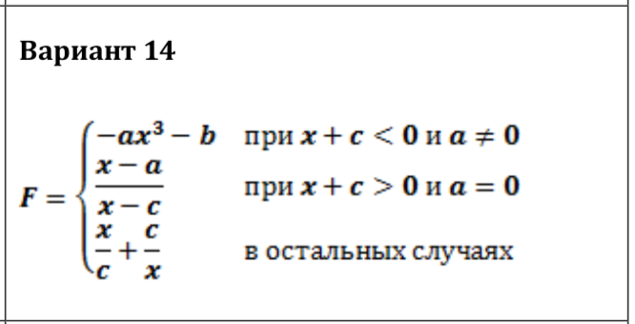
Коэффициенты a, b, c являются действительными числами. Значения a, b, c, X_{нач}, X_{кон}, dx вводятся с клавиатуры.
Примечание: тестовые данные должны охватывать все ветки функции.

3. Описание созданных функций

Для реализации задания нам потребуются следующие функции:

Имя: calcF
Назначение: Вычислить значение функции F
Входные данные:
- a – значение a
- b – значение b
- c – значение с
- x – значение x
Выходные данные:
- вычисленное значение функции F или 0, если вычислить невозможно
Побочный эффект: Если при вычислении функции требуется деление на 0, выводит сообщение об ошибке.
Тестовые данные:
a | b | c | x | результат
8 | 40 | -12 | -3 | 1496
0 | -5 | 15 | 32 | 1.88235
120 | 9 | 25 | 10 | 2.9
1 | 2 | 0 | 4 | 0
1 | 2 | 5 | 5 | 0

Прототип: double calcF(const double a, const double b, const double c, const double x)
Алгоритм:
- псевдокод
если (x + c < 0) И (a != 0)
вернуть (-1 * pow(a, 3) * x) – b
если (x + c > 0) И (a == 0)
если (x – c == 0)
вывести сообщение об ошибке и вернуть 0
вернуть (x – a) / (x – c)
если (с == 0 ИЛИ x == 0)
вывести сообщение об ошибке и вернуть 0
вернуть (x / c) + (c / x)

- блок-схема

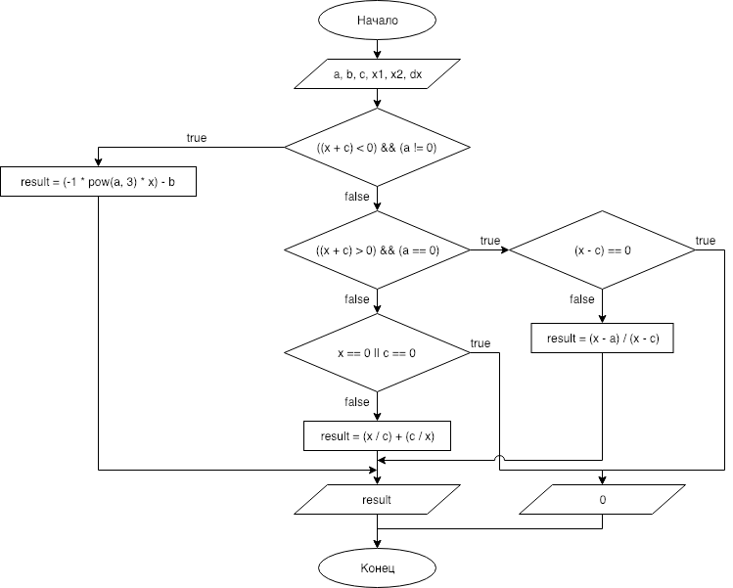

4. Листинг программы

#include <iostream>
#include <cmath>
#include <string>
using namespace std;

double calcF(
const double a,
const double b,
const double c,
const double x
) {

if (((x + c) < 0) && (a != 0)) {
return (-1 * pow(a, 3) * x) - b;
}

if (((x + c) > 0) && (a == 0)) {
if ((x - c) == 0) {
cout << "Невозможно вычислить: деление на ";
return 0;
}
return (x - a) / (x - c);
}

if (x == 0 || c == 0) {
cout << "Невозможно вычислить: деление на ";
return 0;
}
return (x / c) + (c / x);
}

double input(const string varName) {
double userInput;
cout << "Введите значение " << varName << ": ";
cin >> userInput;
return userInput;
}

int main() {

setlocale(LC_ALL, "russian");
double a, b, c, x1, x2, dx;

a = input("a");
b = input("b");
c = input("c");
x1 = input("x1");
x2 = input("x2");
dx = input("dx");

if ( // Цикл будет бесконечным при выполнении этих условий:
((x1 < x2) && (dx <= 0))
|| ((x1 > x2) && (dx >= 0))
|| (dx == 0)
) {
cout << "Введены некорректные данные, проверьте x1, x2 и dx" << endl;
return 0;
}

for (double x = x1; x <= x2; x += dx) {
cout << "Значение F при x = " << x << ": " << endl;
cout << calcF(a, b, c, x) << endl;
}

return 0;
}

5. Пример выполнения программы

Ниже показан пример выполнения программы.
При недопустимых входных данных:
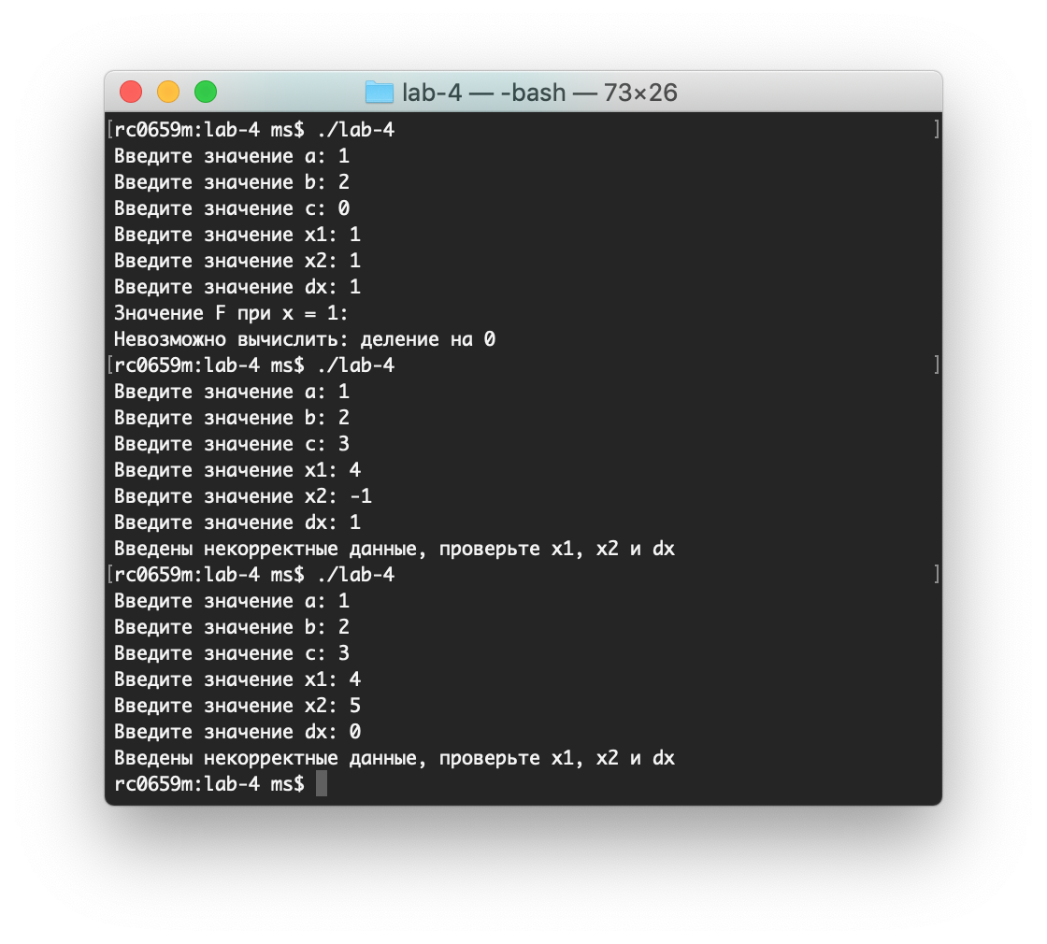

При допустимых входных данных:
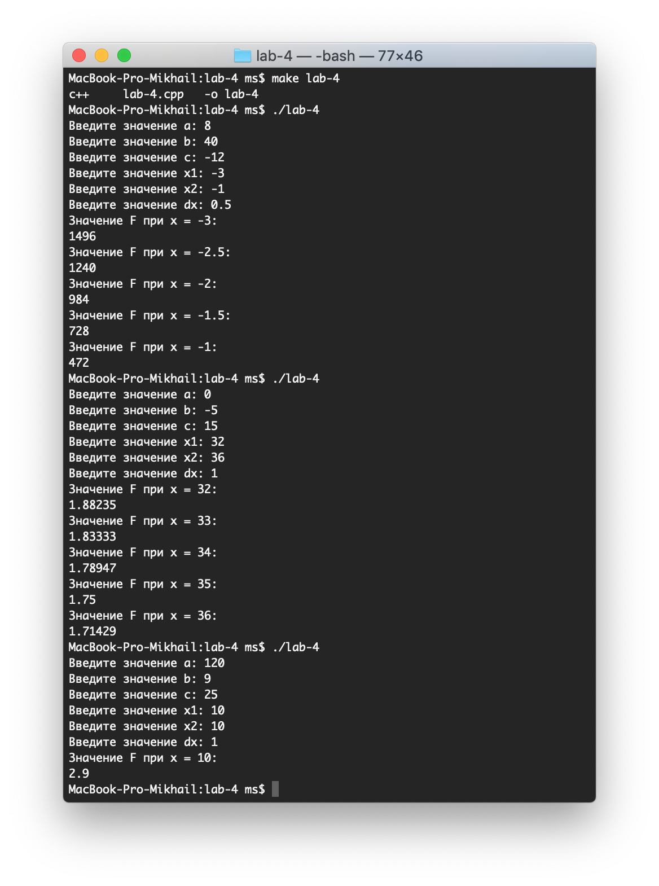
Видно, что результаты расчётов совпадают с тестовыми данными.

6. Анализ результатов и выводы

К достоинствам программы можно отнести:
- Программа выполняет поставленную задачу и работает без ошибок (для корректных тестовых данных).
- Задание реализовано в виде отдельной функции.

